ANEXO 1

DECLARACIÓN JURADA DEL PROVEEDOR

Lima, 00 de ----- 2026.

Señores
ORGANISMO DE FOCALIZACIÓN E INFORMACIÓN SOCIAL
Presente. -

De nuestra consideración:

Quien suscribe, ____________________, identificado con Documento Nacional de Identidad Nº ____________, representante legal de (indicar razón social / indicar en caso de persona jurídica), con RUC N° _________, con domicilio en ___________________________, provincia de _________ y departamento de ____________; se presenta para el objeto de la presente contratación:
DECLARO BAJO JURAMENTO:
- Que la siguiente información se sujeta a la verdad:

N° de R.U.C.
Domicilio Legal
Correo electrónico
Teléfono Fijo y Móvil
Condición de MYPE

- No tengo impedimento para contratar con el Estado previstos en el artículo 30 de la Ley 32069 "Ley General de Contrataciones Públicas ni estar dentro de las prohibiciones e incompatibilidades señaladas en la Ley N° 27588, y su Reglamento aprobado por el Decreto Supremo N° 019-2002-PCM
- No tengo grado de parentesco hasta el segundo grado de consanguinidad, segundo de afinidad y por razón de matrimonio con los funcionarios, empleados de confianza y directivos superiores del ORGANISMO DE FOCALIZACIÓN E INFORMACIÓN SOCIAL, que gozan de la facultad de nombramiento y contratación de personal, o tengan injerencia directa o indirecta en la contratación, de conformidad con lo establecido en la Ley N° 26771 y su Reglamento aprobado por Decreto Supremo Nº 021-2000-PCM modificado por Decreto Supremo N° 034- 2005-PCM.
- No tengo grado de parentesco hasta el segundo grado de consanguinidad, segundo de afinidad conforme a lo establecido en el numeral 2 del artículo 30 de la Ley 32069 "Ley General de Contrataciones Públicas".
- No percibo simultáneamente remuneración y pensión, salvo por función docente y percepción de dietas por participación en un (01) de los directorios de entidades o empresas públicas, según el artículo 7° del Decreto de Urgencia N° 020-2006
- No tener inhabilitación vigente para prestar servicios al Estado en los casos de: Inhabilitación vigente para prestar servicios al Estado, conforme al Registro Nacional de Sanciones contra Servidores Civiles – RNSSC, Inhabilitación Administrativa ni judicial vigente con el Estado, Impedimento para ser postor o contratista, expresamente previstos por las disposiciones legales y reglamentarias sobre la materia, e Inhabilitación o sanción del colegio profesional de ser el caso.
- Declaro y garantizo no haber, directa o indirectamente, ofrecido, negociado o efectuado, cualquier pago o, en general, cualquier beneficio o incentivo ilegal en relación a la contratación, obligándome a conducirse en todo momento, durante la ejecución del contrato, con honestidad, probidad, veracidad e integridad y de no cometer actos ilegales o de corrupción, directa o indirectamente
- No me encuentro en el Registro de Deudores de Reparaciones Civiles (REDERECI) de acuerdo al Reglamento de la Ley N° 30353, aprobado mediante Decreto Supremo N° 022- 2017-JUS de acuerdo al artículo 9,10 y 11; así como en todos los registros creados por Ley que impida contratar con el Estado; así como en todos los registros creados por Ley que impida contratar con el Estado.
- No tener inhabilitación o sanción vigente del Colegio profesional, de ser el caso.
- No me encuentro en una situación de conflicto de intereses de índole económica, política, familiar o de otra naturaleza que puedan afectar la contratación No tengo antecedentes penales policiales ni judiciales, vigentes
- Ser responsable de la veracidad de los documentos e información que se presenta para la emisión de la orden de servicio y/o suscripción del contrato.
- Declaro tener conocimiento en SGAS: Norma Internacional ISO 37001:2016, Sistema de gestión antisoborno – Requisitos con orientación para su uso y/o equivalente en el Perú NTP.
- ISO 37001:2017; y Gestión de Riesgo.
- Cumplir en todos los extremos con los Términos de referencia o Especificaciones técnicas, según corresponda para atender la contratación, y me someto a cualquier indagación posterior a la contratación que sea necesaria.
- Autorizar que los pagos a nombre de mi representada sean abonados en la cuenta que corresponde al CCI y entidad bancaria señalados por mi persona. Asimismo, dejo constancia que el comprobante de pago a ser emitida por mi representada, una vez cumplida o atendida la correspondiente Orden de Compra y/o Servicio o las prestaciones en bienes y/o servicios materia del contrato, queda cancelada para todos sus efectos, mediante la sola acreditación del importe del referido comprobante de pago a favor de la cuenta en la entidad bancaria, a que se refiere líneas arriba.
- Asimismo, manifiesto que lo mencionado responde a la verdad de los hechos y me atengo a lo establecido en la normativa vigente, y que si lo que declaro es falso estoy sujeto a las acciones legales y penales correspondientes, en caso de verificarse su falsedad.
- Asimismo, manifiesto que lo mencionado responde a la verdad de los hechos y me atengo a lo establecido en la normativa vigente, y que si lo que declaro es falso estoy sujeto a las acciones legales y penales correspondientes, en caso de verificarse su falsedad.
- Declaro bajo juramento que SI ( )/NO ( ) (Indicar SI o NO) tengo parientes hasta el cuarto grado de consanguinidad y/o segundo de afinidad y/o vínculo conyugal, con trabajador(es) del ORGANISMO DE FOCALIZACIÓN E INFORMACIÓN SOCIAL.
- En el caso de haber consignado una respuesta afirmativa, declaro que la(s) persona(s) con quien(es) me une el vínculo antes indicado es (son):

N° | APELLIDOS Y NOMBRES | DEPENDENCIA | PARENTESCO
1
2
3

- Asimismo, manifiesto que lo mencionado responde a la verdad de los hechos y me atengo a lo establecido en la normativa vigente, y que si lo declarado es falso estoy sujeto a las acciones legales y penales correspondientes, en caso de verificarse su falsedad.

Atentamente,

Nombre y Firma del Representante Legal

ANEXO 2

DECLARACIÓN JURADA DE CUMPLIMIENTO DE LOS TÉRMINOS DE REFERENCIA O ESPECÍFICACIONES TÉCNICAS Y DE LAS CONDICIONES SEÑALADAS EN LA SOLICITUD DE COTIZACIÓN

Lima, -- de ---- 2026.

Señores
ORGANISMO DE FOCALIZACIÓN E INFORMACIÓN SOCIAL
Presente. -

Quien suscribe, ____________________, identificado con Documento Nacional de Identidad Nº ____________, representante legal de (indicar razón social / indicar en caso de persona jurídica), con RUC N° _________, con domicilio en ___________________________, provincia de _________ y departamento de ____________; se presenta para el objeto de la presente contratación:

DECLARO BAJO JURAMENTO QUE:
- Luego de haber examinado la invitación para cotizar del presente Contratación Menor, cumplo con los requerimientos técnicos mínimos señalados en la convocatoria, así como con todos los requisitos detallados en la invitación, y en consecuencia, me comprometo a cumplir con dichos términos y condiciones, de resultar favorecido con la contratación.
- Cumplo con la documentación requerida por el ORGANISMO DE FOCALIZACIÓN E INFORMACIÓN SOCIAL, para la contratación solicitada.
En tal sentido, asumo plena responsabilidad por la veracidad y exactitud de la información declarada, sujetándome al marco legal vigente aplicable.

Asimismo, se adjunta los requisititos contemplados en el numeral 5.8 - REQUERIMIENTOS DEL PROVEEDOR Y SU
PERSONAL, de los términos de referencia.

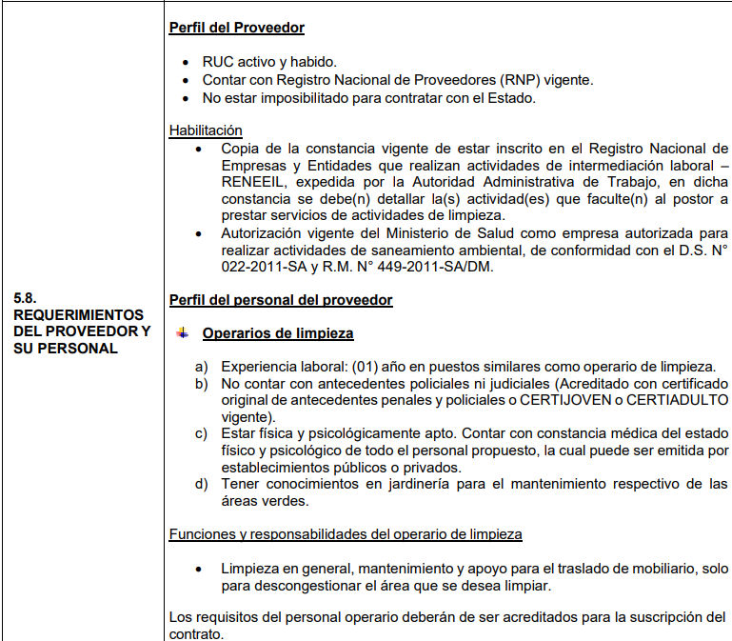

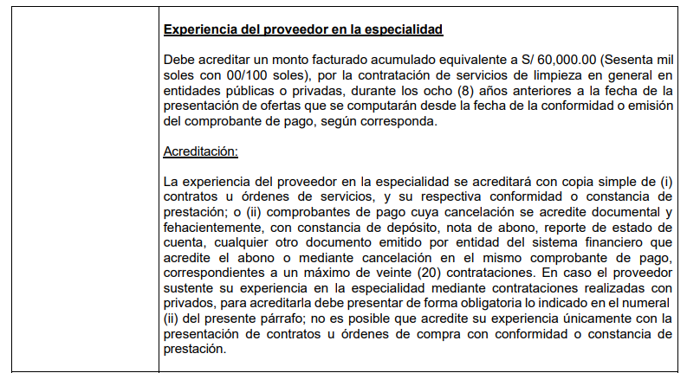

Nombre y Firma del Representante Legal

ANEXO 3
OFERTA ECONÓMICA

Lima, 00 de ---- 2026.

Señores
ORGANISMO DE FOCALIZACIÓN E INFORMACIÓN SOCIAL
Presente. -

Quien suscribe, ____________________, identificado con Documento Nacional de Identidad Nº ____________, representante legal de (indicar razón social / indicar en caso de persona jurídica), con RUC N° _________, con domicilio en ___________________________, provincia de _________ y departamento de ____________; se presenta para el objeto de la presente contratación:

Asimismo, hago de su conocimiento que mi oferta económica para la presente contratación asciende a S/ 00,000.00 (_____________________ con 00/100 Soles), de acuerdo al siguiente detalle:

CONCEPTO | MONTO TOTAL S/  (con dos decimales)
Contratación de Servicio XXXXXXXXXXXXXXXXXXXXX | Monto total del servicio por el plazo de hasta XXXX (00) días calendario es de S/ 00,000.00.

El monto incluye tributos, seguros, transporte, inspecciones, pruebas y de ser el caso, los costos laborales respectivos conforme a la legislación vigente, así como cualquier otro concepto aplicable y que incida en el costo total de la contratación.

Asimismo, declaramos bajo juramento lo siguiente:

- Acepto y me someto a las condiciones señaladas en la convocatoria, y las condiciones de la invitación para cotizar del presente procedimiento especial de contratación.
- Validez de la oferta (cotización): 30 días calendario de remitida.
- Mejoras: (Señalar de corresponder).

Sin otro particular y esperando poder servirles, quedo de Uds.

Atentamente.

Nombre y Firma del Representante Legal

ANEXO 4
MODELO - DECLARACIÓN JURADA DE ANTICORRUPCION / CONFIDENCIALIDAD

Lima, 00 de --- 2026.

Señores
ORGANISMO DE FOCALIZACIÓN E INFORMACIÓN SOCIAL
Presente. -

Quien suscribe, ____________________, identificado con Documento Nacional de Identidad Nº ____________, representante legal de (indicar razón social / indicar en caso de persona jurídica), con RUC N° _________, con domicilio en ___________________________, provincia de _________ y departamento de ____________; se presenta para el objeto de la presente contratación:

DECLARO BAJO JURAMENTO QUE: Declaro bajo juramento no haber incurrido y obligarse a no incurrir en actos de corrupción, así como de respetar el principio de integridad.

Conocer y aceptar que todos aquellos datos a los que pudiera acceder en ocasión de la ejecución de la prestación, cualquiera sea el soporte que los contenga o su contenido, deberán ser tratados con estricta confidencialidad. En tal sentido, no podremos divulgar, publicar, utilizar, reproducir, difundir, transmitir, etc., la información, por ningún medio cualquiera fueran sus características, ni suministrarla a terceros cualquiera sea su carácter. En tal sentido, el tratamiento de la información por parte nuestra se encontrará ceñido meramente al cumplimiento de sus obligaciones en la contratación.

Sin perjuicio de lo anterior, no podrá ser considerada como confidencial la información que el ministerio hubiera difundido públicamente, mediante sus canales de comunicación oficiales, a la fecha de su difusión.

Nos obligamos a tomar medidas de protección de la información del ORGANISMO DE FOCALIZACIÓN E INFORMACIÓN SOCIAL almacenadas en cualquier soporte y que requiera mantenimiento o atención fuera de las instalaciones del ORGANISMO DE FOCALIZACIÓN E INFORMACIÓN SOCIAL.

Nos obligamos a reportar oportunamente eventos, incidentes u otro riesgo potencial que afecte la Seguridad de la Información del ORGANISMO DE FOCALIZACIÓN E INFORMACIÓN SOCIAL con fines de realizar la investigación que corresponda.

Nos obligamos a brindar las facilidades necesarias para que el ORGANISMO DE FOCALIZACIÓN E INFORMACIÓN SOCIAL audite y/o monitoree los aspectos relacionados a la seguridad de la información que se correspondan con el objeto de la contratación. El ORGANISMO DE FOCALIZACIÓN E INFORMACIÓN SOCIAL, sus empleados y funcionarios en cualquier modalidad contractual, se exime de toda responsabilidad por las acciones legales, litigios, procedimientos administrativos, reclamaciones o demanda que pudiera derivarse de trasgresiones o supuestas trasgresiones que corresponda a cualquier patente, marca registrada, uso de modelo, diseño registrado, derechos de autor o cualquier otro derecho de propiedad intelectual que estuviese registrado o de alguna otra forma existente a la fecha de la orden de compra/servicio o, debido a la instalación del bien por parte de El Contratista o su personal o el uso de los mismos por parte del ORGANISMO DE FOCALIZACIÓN E INFORMACIÓN SOCIAL, siendo esto responsabilidad del Contratista.

Nos obligamos a garantizar ORGANISMO DE FOCALIZACIÓN E INFORMACIÓN SOCIAL que, durante la ejecución de la prestación, respetará todos los derechos de propiedad intelectual referidos en el Decreto Legislativo N° 822 Ley sobre el Derecho de Autor, sus modificatorias y complementarias, por lo que se compromete a garantizar que todo el software y las herramientas utilizadas no vulneran ninguna normativa, contrato, derecho, interés, patentes, legalidad o propiedad de terceros referidos en el dispositivo legal en mención. En tal sentido, asumo plena responsabilidad por la veracidad y exactitud de la información declarada, sujetándome al marco legal vigente aplicable.

Nombre y Firma del Representante Legal

ANEXO 5
FORMATO DE DECLARACIÓN JURADA SOBRE PROHIBICIONES E INCOMPATIBILIDADES

Quien suscribe, ____________________, identificado con Documento Nacional de Identidad Nº ____________, representante legal de (indicar razón social / indicar en caso de persona jurídica), con RUC N° _________, con domicilio en ___________________________, provincia de _________ y departamento de ____________; se presenta para el objeto de la presente contratación:

- Cumplir con las obligaciones consignadas en el artículo 3 de la Ley N° 31564 y artículo 16 de su Reglamento, esto es:

- Guardar secreto, reserva o confidencialidad de los asuntos o información que, por ley expresa, tengan dicho carácter. Esta obligación se extiende aun cuando el vínculo laboral o contractual con la entidad pública se hubiera extinguido y mientras la información mantenga su carácter de secreta, reservada o confidencial.

- No divulgar ni utilizar información que, sin tener reserva legal expresa, pudiera resultar privilegiada por su contenido relevante, empleándola en su beneficio o de terceros, o en perjuicio o desmedro del Estado o de terceros.

- Abstenerme de intervenir en los casos que se configure el supuesto de impedimento señalado en el artículo 5 de la Ley N° 31564 y en los artículos 10 y 11 de su Reglamento.

- No hallarme incurso en ninguno de los impedimentos señalados en los numerales 11.3 y 11.4 del artículo 11 del Reglamento de la Ley N° 31564.

Suscribo la presente declaración jurada manifestando que la información presentada se sujeta al principio de presunción de veracidad del numeral 1.7 del artículo IV del TUO de la Ley N° 27444, Ley del Procedimiento Administrativo General.

Si lo declarado no se ajusta a lo anteriormente mencionado, me sujeto a lo establecido en el artículo 438 del Código Penal y las demás responsabilidades administrativas, civiles y/o penales que correspondan, conforme al marco legal vigente.

Lima, 00 de ----- 2025.

Nombre y Firma del Representante Legal

ANEXO 6
CARTA AUTORIZACION DEL CCI

Lima, 00 de ------ 2026.

Señores
ORGANISMO DE FOCALIZACIÓN E INFORMACIÓN SOCIAL

Presente. -

Asunto: Autorización para el pago con abonos en cuenta
Por medio de la presente, comunico a Ud. que el número de Código de Cuenta Interbancaria (CCI) del suscrito (a) _________________________ con RUC N° _____________, es el XXXXXXXXXXXXXXXXXX perteneciente al BANCO XXXXXX, agradeciéndole se sirva disponer lo conveniente para que los pagos a nombre del suscrito sean abonados en la cuenta indicada.
Así mismo, dejo constancia que el recibo por honorarios a ser emitida, una vez cumplida o atendida la correspondiente Orden de Servicio, materia del contrato, quedará cancelado para todos sus efectos mediante la sola acreditación del importe del referido en el comprobante de pago a favor de la cuenta en la entidad bancaria a que se refiere el primer párrafo de la presente.
Atentamente,

Nombre y Firma del Representante Legal

ANEXO 7
DOCUMENTOS QUE ACREDITAN EL CUMPLIMIENTO DE TDR O EETT

Nº | CLIENTE |  | OBJETO DEL CONTRATO |  | N° CONTRATO O COMPROBANTE DE PAGO | FECHA DEL CONTRATO O COMPROBANTE DE PAGO | FECHA DE LA CONFORMIDAD  CONSTANCIA DE PRESTACIÓN, DE SER EL CASO | EXPERIENCIA PROVENIENTE DE:  (EN CASO DE CONSORCIO) | MONEDA | IMPORTE | TIPO DE CAMBIO VENTA | MONTO FACTURADO ACUMULADO
1
2
3
4
5
6
7
8
9
10
…
20
 |  |  |  | TOTAL

Nota:
- Se solicita que la información declarada en el presente anexo sea sustentada con la presentación de documentación que acredite el cumplimiento de la experiencia requerida en los Términos de Referencia. Es indispensable que dicha información se respalde con copia simple de los documentos correspondientes, debidamente suscritos por el emisor.
- Este anexo debe estar acompañado con los documentos que acrediten cada requisito declarado.
- Se recomienda declarar la información y documentación estrictamente necesaria para acreditar el cumplimiento de los requisitos solicitados en el presente servicio.

Se refiere a la fecha de perfeccionamiento del contrato (Documento que lo contiene u orden de servicio).
Únicamente, cuando la fecha del perfeccionamiento del contrato, sea previa a los quince años anteriores a la fecha de presentación de ofertas, caso en el cual el postor debe acreditar que la conformidad se emitió dentro de dicho periodo.
Se refiere al monto los contratos ejecutados incluidos adicionales y reducciones, de ser el caso.
El tipo de cambio venta debe corresponder al publicado por la SBS a la fecha del documento con el cual se acredita la experiencia.
Consignar en la moneda establecida en las bases.

